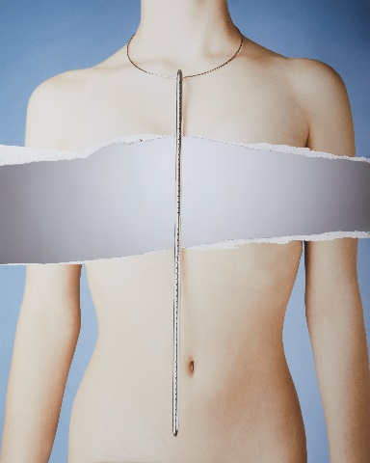 | Lucio Fontana, ‘Anti-Sofia, Concetto spaziale’, 1967, Collectie Design Museum Den Bosch. Fotografie Blommers/Schumm, 2021
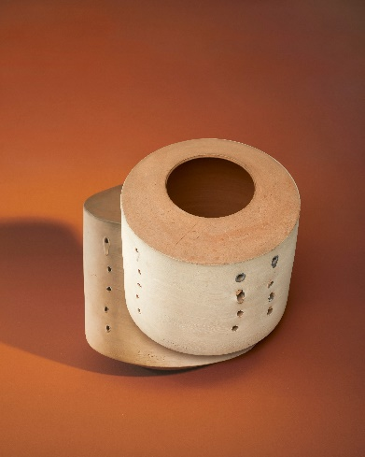 | Lucio Fontana, ‘Concetto spaziale’, ca. 1958, Collectie Design Museum Den Bosch. Fotografie Blommers/Schumm, 2021
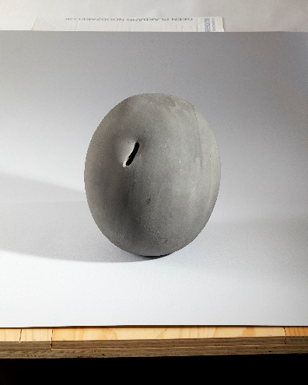 | Lucio Fontana, ‘Concetto spaziale’, 1955/1960, Collectie Design Museum Den Bosch. Fotografie Blommers/Schumm, 2021
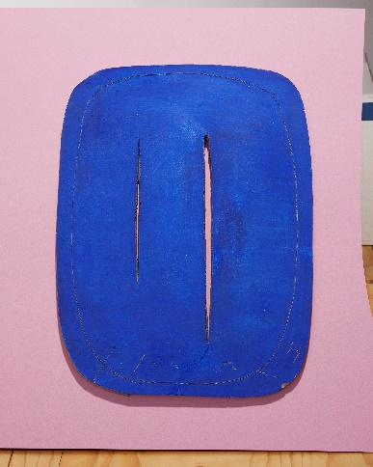 | Lucio Fontana, ‘Concetto spaziale’, 1959, Collectie Design Museum Den Bosch. Fotografie Blommers/Schumm, 2021
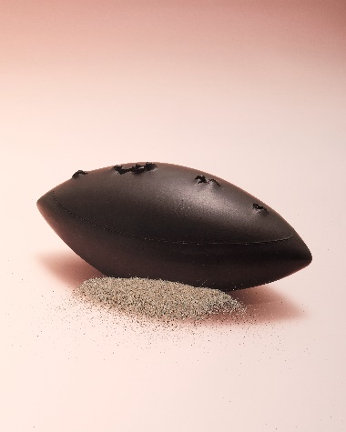 | Lucio Fontana, ‘Concetto spaziale’, 1968, Collectie Design Museum Den Bosch. Fotografie Blommers/Schumm, 2021
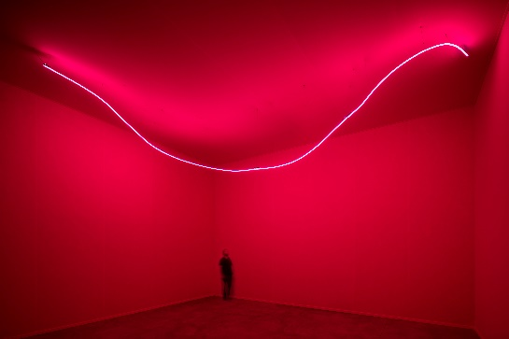 | Lucio Fontana, ‘Ambiente spaziale con neon’, 1967/2017, installatie in de Pirelli HangarBicocca, Milan, 2017. Oorspronkelijk gerealiseerd voor Stedelijk Museum, Amsterdam, 1967. Foto Agostino Osio © Fondazione Lucio Fontana, Milano, SIAE/ PICTORIGHT 2021
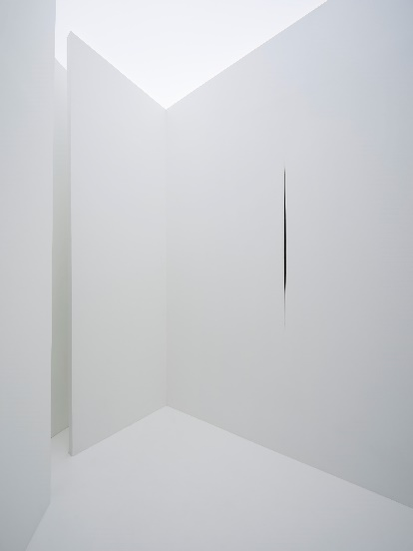 | Lucio Fontana, ‘Ambiente spaziale’, 1968/2017, installatie in de Pirelli HangarBicocca, Milan, 2017. Oorspronkelijk gerealiseerd voor Documenta 4, Kassel, 1968. Foto: Agostino Osio © Fondazione Lucio Fontana, Milano, SIAE/ PICTORIGHT 2021
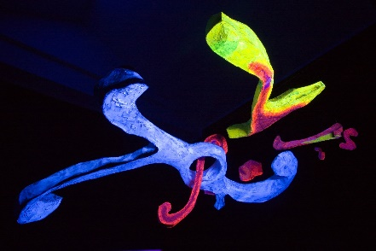 | Lucio Fontana, ‘Ambiente spaziale a luce nera’, 1948-49/2008, installatie in de Museo d’Arte Mendrisio, 2008. Oorspronkelijk gerealiseerd voor Galleria del Naviglio, 1948-1949, Foto: Spinelli © Fondazione Lucio Fontana, Milano, SIAE/ PICTORIGHT 2021

Alle tentoonstellingsfoto’s zijn genomen door Peter Tijhuis

